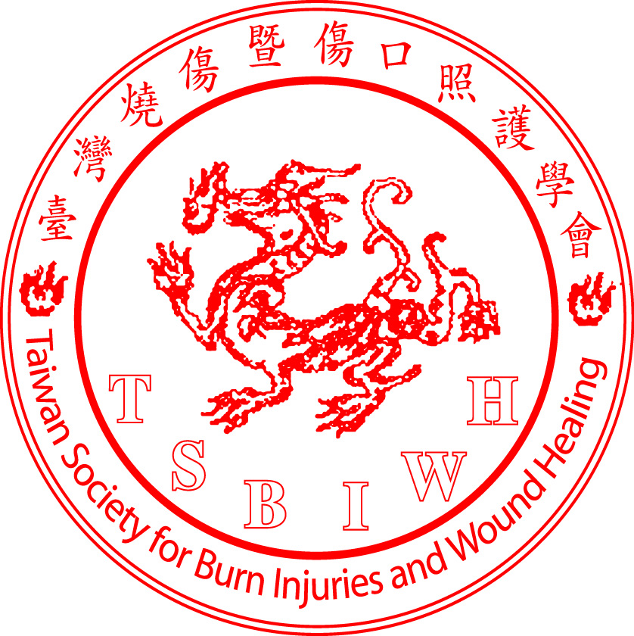
＊ 台 灣 燒 傷 暨 傷 口 照 護 學 會 ＊ 會 員 通 訊
秘書處：電話02-2312-3456#65648
地址：100台北市中正區中山南路7號-台大醫院3A1燒傷中心
郵政劃撥：16713649 網址：http：//www.burn.org.tw
E-mail：bataiwan@ms6.hinet.net

印刷品 100年07月修訂

- 活動訊息：本會將於民國100年8月20日辦理『 2011年台灣燒傷暨傷口照護年會 』，敬邀全體會員報名參加。
1. 地點：台大國際會議中心 401會議室（台北市中正區徐州路2號4樓）
2. 時間：上午08:00～下午17:00止
3. 報名方式：本活動採線上報名，網址： http://www.burn.org.tw。
4. 課程提供1. 中華民國醫師公會全聯會(13.2積分)、2. 中華民國營養師公會全聯會(7.2積
分)、3. 中華民國護理師護士公會全聯會(7.2積分)、4. 中華民國職能治療師公會全聯會、5. 社團法人中華民國物理治療師公會全聯會、6. 台灣專科護理師學會、7. 社會工作師公會聯合會、8.台灣外科醫學會、9.台灣整形外科醫學會，以上教育積分認證。
【詳情請見下頁議程、報名說明】

- 國際資訊：ISBI將於2012年9月9-13日於愛丁堡舉行第16屆國際會議，大會網址http://www.isbi2012-edinburgh.org /。

- 國際資訊：The 8th Asia-Pacific Burn Congress & The 3rd Congress of the Asian Wound Healing Association〝A Journey for the Better Care〞於9/11~9/14（週日～週三）地點 Bangkok International Trade and Exhibition Center (BITEC), Bangkok , Thailand 舉辦，歡迎大家踴躍參與。

敬祝 山丹海碧 月明風清。

2011年台灣燒傷暨傷口照護學會年會
Taiwan Society for burn Injuries and Wound Healing
2011 Annual Meeting

Date：20 August 2011(Saturday)
Time：8:00 ~ 17:00
Venue：R401, NTUH International Convention Center
台大國際會議中心401會議室（100台北市中正區徐州路2號4樓）
Agenda
Time | Topic | Speaker | Moderator
07:30-08:00 | Registration
08:00-08:30 | Reconstruction of Head and Neck Deformities in Burned Children: One surgeon's experience | Dr. Ted Huang | 馬 旭 醫師  戴念梓 醫師
08:30-09:00 | surgical nutrition | Dr. Wesley Alexander | 馬 旭 醫師  戴念梓 醫師
09:00-09:30 | 大面積燒傷的治療經驗 | 謝衛國 醫師 | 馬 旭 醫師  戴念梓 醫師
09:30-10:00 | 組織工程的臨床應用 | 夏照帆 醫師 | 馬 旭 醫師  戴念梓 醫師
10:00-10:30 | Coffee Break
10:30-11:30 | Modem Burn Management | Dr. Wayne George Kleintjes | 謝俊昇 醫師
11:30-12:00 | 人工真皮在臨床應用 | 楊永健 醫師 | 謝俊昇 醫師
12:00-13:30 | Lunch Break (會員大會、理監事會議)
13:30-14:00 | 幹細胞與傷口癒合 | 郭耀仁 醫師 | 郭耀仁 醫師
14:00-14:30 | 組織工程與傷口癒合 | 戴念梓 醫師 | 郭耀仁 醫師
14:30-15:00 | 混合移植在大面積燒傷的應用發展 | 張 勤 醫師 | 郭耀仁 醫師
15:00-15:30 | Coffee Break
15:30-16:00 | The trend of treatment in DMF ulcers | Dr. Jasper Tong | 何建良 醫師
16:00-16:15 | Immunomodulatory action of adipose derived stem cell on macrophage stimulated by burn eschar | 馬 旭 醫師 | 何建良 醫師
16:15-16:30 | 潤肌膏濕潤療法在供皮區的臨床應用 | 祁 安 醫師 | 何建良 醫師
16:30-16:45 | 小兒單純吸入性損傷的治療體會（附1例病例報告） | 曾元臨 醫師 | 何建良 醫師
16:45-17:00 | 綜合討論 |  | 何建良 醫師
17:00 ～ | Closing

403會議室
Time | Topic | Speaker |  | Moderator
12:00-13:30 | Lunch Break
13:30-13:45 | 重度燙傷病人急性期之護理經驗 | 林佳笙 護理師 | 林秀華 護理師  莊孟蓉 護理師
13:45-14:00 | 焦點護理紀錄系統於燒傷中心之應用與成效評值 | 洪麗娟 護理師
14:00-14:15 | 氣管內管自拔之實證案例分析 | 李雅芬 護理師
14:15-14:30 | 運用靈性護理照顧一位來自功能不良家庭之燒燙自殺患者經驗 | 曾鳳美 護理師
14:30-14:45 | 照護一位女性燒傷病人之護理經驗 | 吳倩宜 護理師
14:45-15:00 | 某醫學中心燒傷病房與抗藥性菌株拉鋸戰之經驗分享 | 林秀華 護理師
15:00-15:30 | Coffee Break
15:30-15:45 | 國際健康、功能與身心障礙分類碼對於燒傷者個別化服務與權益倡議之作用 | 吳泰儒 研究專員 | 涂育嫺 職能治療師  林瑞嬌 社工師
15:45-16:00 | 燒燙傷病患手功能評估工具之文獻回顧 | 林思言 職能治療師
16:00-16:15 | 軟質透明塑膠材料運用於燒傷病人壓力面具製作之初探 | 張瑞昆 職能治療師
16:15-16:30 | 討論
17:00 ～ | Closing
本會保有講師及議題變動之權利
報名方式：
1. 線上報名：本活動採線上報名，網址： http://www.burn.org.tw。
2. 報名日期：即日起至2011年08月10日（週三）下午五時止。
3. 付款方式：郵政劃撥 --- 劃撥帳號/ 16713649，戶名/ 臺灣燒傷暨傷口照護學會。
4. 費用說明：本活動需事先報名繳費，會員報到費500元，非會員報名費600元
5. 注意事項：
(1) 場地名額有限，額滿為止，未事先報名繳費者無法授與繼續教育積分。
(2) 本課程一律採健保卡刷到、刷退，請務必攜帶健保卡。
6. 積分申請：
(1) 本活動授與醫師、護理師、專科護理師、營養師、物理治療師、職能治療師、社工師繼續教育積分及執業執照積分。
(2) 台灣外科醫學會、台灣整形外科醫學會教育積分。

7. 備 註：
(1) 現場備有茶水，中午提供便當。
(2) 收據、講義、參加證書等資料，上課當天發放。
(3) 恕不提供停車優惠。
8. 台大國際會議中心位置與交通：
位置：100台北市中正區徐州路2號 / 02-77240109 / 網址：www.thcc.net.tw
台大醫院國際會議中心交通網絡極為便捷，地處中央聯合辦公大樓斜對面，緊臨台大醫院東址；東臨林森南路、西臨中山南路、南臨仁愛路、北臨徐州路， 距台北火車站僅5分鐘車程， 距松山機場約20分鐘， 距大眾捷運路網（紅線－台大醫院站/藍線－善導寺站）步行約10分鐘即可達。
交通：捷運-淡水北投線(紅線)：台大醫院站二號出口 / 板南線(藍線)：善導寺站二號出口。

